ПАСПОРТ

ВАФЕЛЬНИЦА

Модель: HKN-GES1M, HKN-GES2M, HKN-GED2M,

HKN-GES4M, HKN-GES5HK, HKN-GED2M, HKN-GES6F

Краткое вступление
Вы приобрели профессиональное оборудование. Прежде чем приступить к работе с ним, обязательно ознакомьтесь с настоящим Паспортом и сохраняйте его в течение всего срока эксплуатации оборудования.
- Технические характеристики
Модель | HKN-GES1M | HKN-GES2M | HKN-GED2M
Изображение | 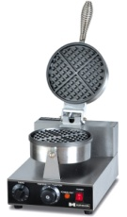 | 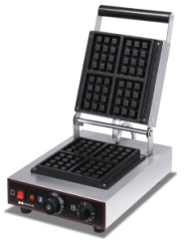 | 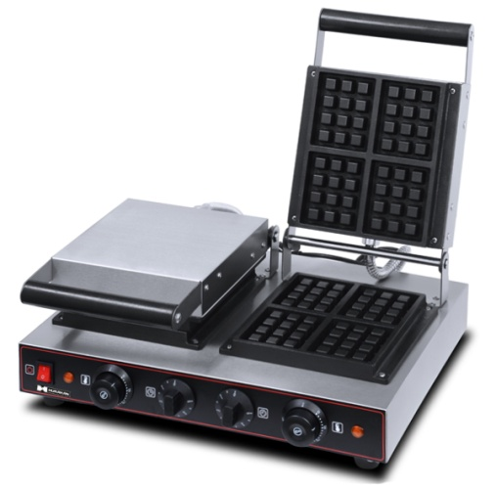
Мощность, кВт | 1 | 1,6 | 3,2
Напряжение, В | 220 | 220 | 220
Габариты, мм | 250*360*270 | 300*380*250 | 630*380*250
Масса, кг | 5,4 | 11,6 | 20,5

Модель | HKN-GES4M | HKN-GES5HK | HKN-GES6F
Изображение | 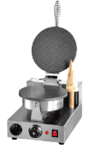 | 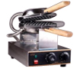 | 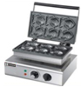
Мощность, кВт | 1 | 1,4 | 1,4
Напряжение, В | 220 | 220 | 220
Габариты, мм | 250*360*270 | 420*225*290 | 420*225*290
Масса, кг | 5,4 | 5,3 | 5,3

- Транспортировка и хранение
При транспортировке оборудования следует избегать сильной вибрации и долговременного хранения на открытом воздухе; оборудование следует хранить в хорошо проветриваемом помещении.
- Установка
1. Данное оборудование следует размещать на устойчивой, негорючей поверхности. Минимально допустимое расстояние до стены – 20 см.
2. Перед началом эксплуатации оборудование необходимо заземлить.

- Эксплуатация
1. Установите требуемую температуру.
2. Включите переключатель питания, вращением ручки термостата отрегулируйте температуру; при достижении заданной температуры индикатор будет светиться оранжевым цветом, и термостат автоматически отключит электропитание. После незначительного снижения температуры, электропитание будет автоматически возобновлено для поддержания установленной температуры рабочих поверхностей.
При необходимости, отрегулируйте температуру для достижения оптимального результата.
- Очистка и обслуживание
1. Отключить аппарат от электросети.
2. Необходимо очищать аппарат после каждого применения.
3. Для очистки используйте только неабразивные средства для нержавеющей стали или мыльную воду с мягкой губкой.

